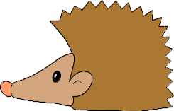
6+10
6+6
6+9
6+8
6+7
6+5
6+4
6+3
6+2
6+1
5+10
5+9
5+8
5+7
5+6
5+5
5+4
5+3
5+2
5+1
4+10
4+9
4+8
4+7
4+11
4+12
4+13
4+14
4+15
4+16
5+10
5+11
5+12
5+13
5+14
5+15
6+11
6+12
6+13
6+14
A szaggatott vonal mentén nyírd ki a süniket!

